Bericht über die Amphibiensammelaktion 2017

- Organisation
- Die Saison 2017 im Überblick
- Ergebnisse der einzelnen Amphibienwanderwege

- Organisation
Die heuer zum 25. Mal durchgeführte Amphibienschutzaktion 2017 ist die Fortführung eines langjährigen Engagements der BN-Kreisgruppe im Amphibienschutz im gesamten Landkreis Bad Tölz-Wolfratshausen (derzeit 16 Sammelstellen durch BN sowie zwei durch LBV). Das Verfahren ist generell zwar eingespielt, jedoch bleiben viele Unwägbarkeiten aufgrund des witterungsbedingt jährlich unterschiedlichen Wanderungsbeginns und -endes, des u.U. sehr stark schwankenden Amphibienaufkommens und der Fluktuation der Helfer.
Beteiligte:
- Die Untere Naturschutzbehörde im Landratsamt Bad Tölz-Wolfratshausen
- Das Staatliche Bauamt Weilheim mit den Straßenmeistereien Bad Tölz, Oberau und Wolfratshausen (Zaunauf- und -abbau i.d.R. an Bundes-, Staats- und Kreisstraßen, Beschilderung, Bereitstellen von Lampen und Schutzwesten)
- Einzelne Gemeinden (Zaunauf- und -abbau i.d.R. an Gemeindestraßen, Beschilderung, Straßensperrung)
- Der Maschinenring Wolfratshausen sowie eine Privatfirma (Zaunauf- und -abbau im Auftrag der Behörden)
- Der BN (Planung und Organisation, Antragswesen, Rekrutierung und Betreuung der Helfer, Öffentlichkeitsarbeit und Dokumentation, Abwicklung der Vergütung, z.T. Zaunauf- und -abbau)
- 2017 rund 145 freiwillige Helfer für den BN, darunter rund 15 Jugendliche (und zusätzlich ca. 10 Kinder, mit ca. 885 Stunden. Aufgrund des hohen Amphibienaufkommens und teils erforderlicher systematischerer Sammlung an Wanderstrecken ohne Zaun ergibt dies die bisherige Rekordzahl an Sammlern und Sammelstunden seit Beginn der Wanderungsbetreuung 1992. An fünf Sammelstellen waren Helfer rund 82 Stunden mit Zaunauf- und -abbau beschäftigt oder richteten Beschilderungen ein.
- Der Landesbund für Vogelschutz (LBV), Kreisgruppe Bad Tölz-Wolfratshausen, der die Amphibienschutzmaßnahmen in Moosham und Eulenschwang organisiert und durchführt.

Die Zusammenarbeit aller Beteiligten ist sehr gut, erfordert aber dennoch eine intensive Kommunikation und Abstimmung.

Rekrutierung und Betreuung der Helfer
Durch Fluktuation (u.a. Altersgründe, Wegzug) entsteht jährlich neuer Bedarf an Sammlern. Heuer konnten durch Aufrufe in Presse, Radio und Internet sowie durch persönliche Kontakte und Bemühungen der Koordinatoren 35 neue Helfer für das Sammeln der Amphibien gewonnen werden. Auch das ist eine noch nie dagewesene Anzahl.

Die konkrete Einsatzplanung während der Wanderung übernehmen i.d.R. „Koordinatoren“ vor Ort, die auch die Verbindung zur BN-Geschäftsstelle in Wolfratshausen halten. Nach Vorarbeit durch den BN versorgen sie die Helfer weitgehend mit Lampen, Schutzwesten, Merkblättern und Erfassungsbögen und weisen die Neuen in ihre Aufgaben ein. Bei Bedarf hilft hier auch der BN mit.

Heuer fand Ende Juni das jährliche Treffen der Amphibienhelfer und Behördenvertreter statt. Neben dem Erfahrungsaustausch und Berichten zur abgelaufenen Saison, dient es auch dazu, ggf. notwendige Maßnahmen/Änderungen für die kommende Saison zu diskutieren. Die Treffen werden von den Helfern gut besucht und haben sich als akzeptanzfördernde Maßnahme gut bewährt. Es ist immer wieder festzustellen, dass ohne eine gewisse Betreuung, Beachtung und Wertschätzung, viele Helfer nicht so kontinuierlich dabei bleiben würden.

Öffentlichkeitsarbeit
Vor Beginn der Wanderung wird in Presse und Internet ggf. mehrmals über die Amphibienwanderung und unsere Schutzmaßnahmen informiert und zur Vorsicht auf den Straßen aufgerufen.

2. Die Saison 2017 im Überblick
Im diesjährigen Winter herrschte bei überwiegend geschlossener Schneedecke fast den kompletten Januar über strenger Frost, so dass zahlreiche Weiher zumindest teilweise zufroren. Dann aber wurde es sehr früh sehr warm (um den 22. Februar 20 Grad). Als erstes begann die Wanderung Anfang März am Seestaller Weiher und in Achmühle, ab 8. März setzte sie an den meisten anderen Sammelstellen voll ein - im Schnitt etwa zwei bis zweieinhalb Wochen früher als letztes Jahr (wobei die Wanderung da extrem spät richtig in Gang kam). Im weiteren Verlauf gestaltete sich das Wetter aus Amphibiensicht sehr wechselhaft: Bei guten Bedingungen (Regen, wärmer) gab es an fast allen Sammelstellen Spitzen um den 8./9.3., 17./18.3. und 3./4.4., in sehr trockenen und/oder nachts sehr kalten bis frostigen Phasen war dagegen wenig los. Für die Sammler bedeutete dies, dass sie mal einen gewaltigen Ansturm an Tieren zu bewältigen hatten, an anderen Tagen dagegen kaum fündig wurden. In Lenggries-Hohenburg und am Stallauer Weiher kam es bei guten Amphibienwetterverhältnissen wieder zu Massenwanderungen auch tagsüber. Die Helferaufzeichnungen enden ab etwa Ende März bis Mitte April, am Stallauer Weiher (70 Tage bis 20. Mai) und in Achmühle (60 Tage) zogen sich Hin- und Rückwanderung am längsten hin.
Das Gesamtergebnis der gesammelten Tiere übertrifft noch einmal die letztjährige hohe Summe und stellt mit 37.915 Amphibien das höchste Ergebnis seit Beginn der Sammlung 1992 dar. Spitzenreiter sind diesmal der Stallauer Weiher und Ascholding mit je rund 8300 gezählten Tieren (entspricht je rund 22%). Es folgen Lenggries-Hohenburg mit knapp 8000 (21%) und der Seestaller Weiher mit etwas über 3.500 (9%). Weiterhin steigende Zahlen in den letzten Jahren gab es in Ascholding, Lenggries-Hohenburg, Sachsenkam und am Stallauer Weiher. Bei abnehmenden bzw. schwankenden Zahlen in den letzten Jahren gab es heuer wieder eine Zunahme in Harmating, Kochel und am Bergkramerhof. Nach Jahren der Zunahme gab es am Seestaller Weiher und in Beuerberg dagegen wieder rückläufige Sammelzahlen. Kaum Änderungen gab es in Haidach und Meilenberg. Zum dritten Mal in Folge nahm die Zahl in Achmühle ab.

Sammelergebnisse 2017 im Überblick (nach Art und Anzahl der gesammelten Amphibien je Sammelort): (Anm.: Nicht an allen Sammelstellen werden Arten genauer bestimmt)
 | Erdkröte | Gras-frosch | Spring-frosch | Teich-frosch | Laub-frosch | Berg-molch | Teich-molch | Kamm-molch | unbe-stimmte Amph. | Summe
Achmühle | 118 | 239 |  |  |  |  |  |  | 107 | 464
Ascholding** | 4426 | 2602 |  |  |  | 22 |  |  | 1273 | 8323
Bergkramerhof | 473 | 172 |  |  |  | 123 |  |  | 5 | 773
Beuerberg | 671 | 2 |  |  |  | 3 |  |  |  | 676
Haidach | 202 | 10 | 3 |  |  | 2 |  |  | 3 | 220
Harmating | 1447 | 605 |  |  |  | 1 | 2 |  |  | 2055
Kochel*** | 88 | 357 |  |  |  | 3 |  |  |  | 448
Lenggries B13**** | 6 | 689 |  |  |  | 1 |  |  |  | 696
Lenggries -Hohenburg* | 37 | 7898 |  |  |  | 13 |  |  |  | 7948
Meilenberg | 639 | 7 |  |  |  |  |  |  |  | 646
Sachsenkam | 1861 | 459 | 20 |  |  | 4 |  |  |  | 2344
Schwaigwall** | 1132 | 63 |  |  |  |  |  |  |  | 1195
Seestaller Wei.* | 6 | 3048 | 42 | 11 |  | 153 | 209 | 43 | 12 | 3524
Stallauer Weiher | 7948 | 415 | 2 |  |  | 1 |  |  |  | 8366
Urfeld** |  |  |  |  |  |  |  |  |  | 0
Walchensee | 210 | 27 |  |  |  |  |  |  |  | 237
Summen | 19264 | 16593 | 67 | 11 | 0 | 326 | 211 | 43 | 1400 | 37.915

 |  |  |  |  |  | LBV: | Moosham: |  |  | 581
 |  |  |  |  |  |  | Eulenschwang: |  |  | 39
 |  |  |  |  |  |  | Summe: |  |  | 620
 |  |  |  |  | Gesamtsumme BN + LBV: |  |  |  |  | 38.535
* Nur Hinwanderung betreut
** Sammlung (bei Bedarf) ohne Zaun
*** Seit 2014 Durchlässe+Teilstück mit Zaun
**** 2017 neue Leiteinrichtungen, Baustelle noch nicht ganz fertig gewesen

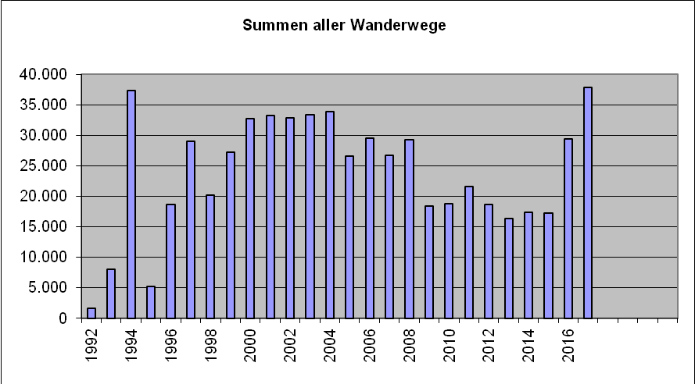

Das voranstehende Diagramm zeigt die Zahlen der Amphibiensammlungen 1992 -2017. Eine Interpretation der Schwankungen hinsichtlich einer Zu- oder Abnahme der Amphibien ist jedoch nur eingeschränkt möglich. So spiegelt der Anstieg in den ersten Jahren die wachsende Zahl betreuter Wanderwege. Später übernahm der LBV das Sammeln in Moosham und Eulenschwang, so dass diese Zahlen nicht mehr in das Diagramm eingehen. An einigen Sammelstellen liegen zudem nicht immer Ergebnisse vor (z.B. Urfeld, Walchensee). An Wanderwegen, an denen ohne Zaun gesammelt wird, ist die Zahl der wandernden Amphibien außerhalb der Sammelzeit nicht belegt, ebenso wenn Durchlässe vorhanden sind. Vereinzelt kann sich auch die Sammelstrategie von einem Jahr zum anderen an einer Sammelstelle verändern (Bsp. Lenggries-Hohenburg). In Schwaigwall wird seit zwei Jahren wieder gesammelt. Dort wurde heuer systematischer vorgegangen, ebenso wie in Ascholding aufgrund der seit Jahren extrem angestiegenen Amphibienzahl.

Die Amphibien-Gesamtzahl aller Wanderwege ist daher eher als Spiegel der geleisteten Arbeit zu sehen.

Auch heuer wurde wieder an verschiedenen Sammel-Strecken (v.a. B 472 am Stallauer Weiher, B11 bei Kochel, TÖL 10 bei Sachsenkam) trotz Warnschildern und Geschwindigkeitsbeschränkungen über das zu schnelle und teils rücksichtslose Fahren von Autos geklagt. Versuche des BN, von Behördenseite dagegen anzugehen, blieben für diese Saison erfolglos.
Da die Sammler durch diese Autofahrer erheblich gefährdet werden, wurden heuer vor Beginn der Wanderung zusätzliche neue Arm-Blinklichter angeschafft, damit alle Helfer zu ihrem Schutz damit ausgerüstet werden können.

Zur Schaffung eines Verbundes von vorhandenen Biotopen in den Isarauen und dem Gebiet des Mühlbaches wurde im Herbst 2016/Frühjahr 2017 im Zuge der Bundesstraße B 13 südlich Lenggries (Lenggries-Anger) der Bau einer stationären Amphibienleiteinrichtung auf einer Länge von 1100 m mit insgesamt drei Durchlässen vorgenommen, um den Tieren eine selbstständige Querung unter der B 13 zu ermöglichen und das jährliche Sammeln an mobilen Zäunen künftig überflüssig zu machen. Allerdings waren die Baumaßnahmen zum Beginn der Wanderung noch nicht abgeschlossen, so dass dennoch der Arbeitseinsatz von Helfern notwendig war.

3. Ergebnisse der einzelnen Amphibienwanderwege

Achmühle, Gemeinde Eurasburg
Laichgewässer: Loisach-Altwasser
Straßen und Zäune: ST 2370 , Zaun für die Hin- und Rückwanderung.
Auf- und Abbau durch Fa. Stein im Auftrag der SM Wolfratshausen
Wanderungsbeginn: 04. März (In den Vorjahren zwischen 27. Feb. und 23. März)
Wanderungsende: 03. Mai (In den Vorjahren zwischen 26. April und 10. Mai)

Sammelergebnisse:
Achmühle | Erdkröten | Grasfrösche | Bergmolche | sonstige | Summen
Hinwanderung | 73 | 162 | 0 | 0 | 235
Rückwanderung | 45 | 77 | 0 | 107 | 229
Summen | 118 | 239 | 0 | 107 | 464
Sonstige: hier: unbestimmte Amphibien

Entwicklung seit Beginn der Amphibienschutzmaßnahmen
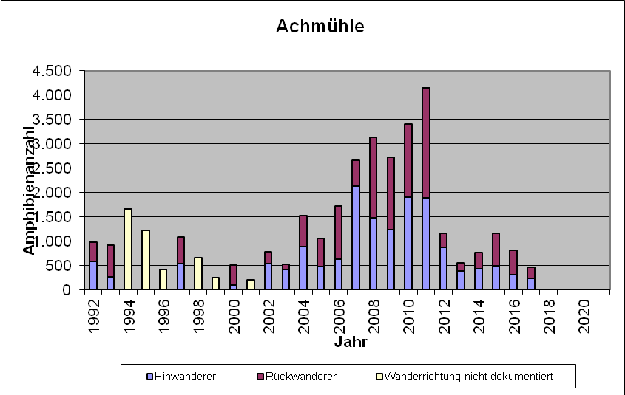

Die Amphibienzahlen sind gegenüber dem Vorjahr ein weiteres Mal gesunken.
Da Achmühle für die Sammler eine der gefährlichsten Strecken ist, wird hier seit 2013 mit Fangkästen anstatt von Eimern im Boden gesammelt, um stärker vom nächtlichen Sammeln wegzukommen. Die Kästen bieten den Amphibien Platz und Schutz bis zum Kontrollgang am Morgen.
Mit 60 Tagen zog sich die Wanderspanne in Achmühle heuer mit am längsten von allen Sammelstellen hin.
Ascholding, Gemeinde Dietramszell

Laichgewässer: Zwei kleine Weiher beim Gasthaus „Holzwirt“
Straße: Gemeindestichstraße „Am Holz“ von der ST2073 nach Norden und beim Holzwirt abknickend nach Osten Richtung Schloss
Kein Zaun
Wanderungsbeginn: 04. März (In den Vorjahren zwischen 21. und 23. März)
Wanderungsende: 02. April (In den Vorjahren zwischen 11. April und 01. Mai)

Sammelergebnisse:
Ascholding | Erdkröten | Grasfrösche | Bergmolche | sonstige | Summen | Sammlung bei Bedarf u. ohne Zaun
Summen | 4426 | 2602 | 22 | 1273 | 8323
 | Sonstige: hier: unbestimmt

Entwicklung seit Beginn der Amphibienschutzmaßnahmen
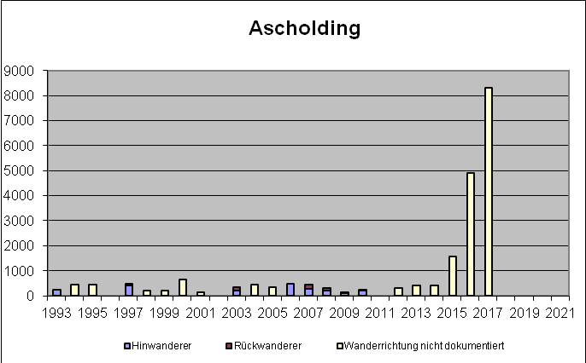
Die beim „Holzwirt“ nach Osten abknickende Straße „Am Holz“ wird in erster Linie nur von Anwohnern und für den Verkehr zur Gaststätte benutzt. Ein Zaunaufbau wäre aufgrund der örtlichen Gegebenheiten schwierig (zu viele Zufahrten). Die Schutzmaßnahme beschränkt sich auf Beschilderung und Aufstellen von Baulampen eines BN-Helfers.
Da die Zahl der wandernden Amphibien in den letzten Jahren steil angestiegen ist und trotz Sammelaktion insgesamt zahlreiche Tiere überfahren wurden, beschränkt sich die Sammlung nicht mehr nur auf Tage mit Veranstaltungen in der Gaststätte. Aus diesen Gründen wurde die Zahl der Sammler heuer noch einmal erhöht und diese systematischer eingesetzt. Dies mag dazu beigetragen haben, dass die Zahl der gesammelten Amphibien weiter steil angestiegen ist. Mehr Helfer wurden auch benötigt, da sich zwei Sammelschwerpunkte herauskristallisiert haben, die für eine Sammlerpartei zu Fuß zu weit auseinanderliegen.
Die sehr hohe Zahlenentwicklung könnte auch dadurch bedingt sein, dass die Amphibien davon profitiert haben, dass die Teiche mehrere Jahre nicht mit Fischen besetzt waren bzw. der Besatz amphibienfreundlich abgestimmt wurde.
Bergkramerhof, Gemeinde Münsing

Laichgewässer: Kleiner Weiher beim alten Bergkramerhof, südlich des Golfplatzes.
Die künstlichen Gewässer auf dem Golfgelände wurden zusätzlich als Laichgewässer angenommen. Die Wanderung zu und von diesen Teichen wird nicht betreut.
Straßen und Zäune: ST 2371, Auf- und Abbau SM Wolfratshausen;
Privatstraße zum Golfplatz, Auf- und Abbau BN
beide Zäune nur für die Hinwanderung
Wanderungsbeginn: 08. März (In den Vorjahren zwischen 12. und 27. März)
Wanderungsende: 29. März (In den Vorjahren zwischen 12. und 20. April)

Sammelergebnisse:
Bergkramerhof | Erdkröten | Grasfrösche | Bergmolche | sonstige | Summen
Hinwanderung | 473 | 172 | 112 | 5 | 762
Rückwanderung | 0 | 0 | 11 | 0 | 11
Summen | 473 | 172 | 123 | 5 | 773
 | Sonstige: hier: unbestimmte Amphibien

Entwicklung seit Beginn der Amphibienschutzmaßnahmen:
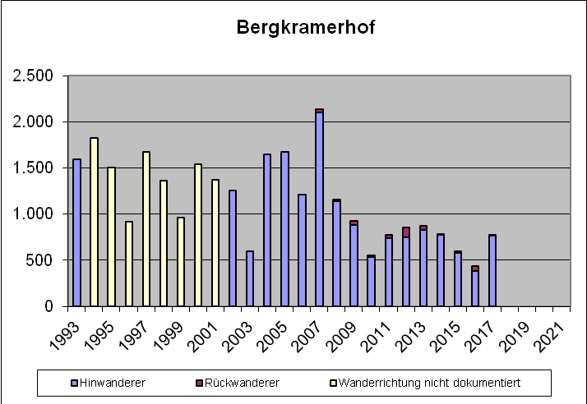

Am Bergkramerhof sind die Summen der gesammelten Erdkröten, Grasfrösche und Bergmolche sowie die Gesamtzahl der gesammelten Amphibien gegenüber den Vorjahren wieder deutlich angestiegen. Die Zahl der gezählten Bergmolche ist hier am zweithöchsten im Vergleich zu den anderen Sammelstellen im Landkreis.
Die Wanderung begann und endete heuer so früh wie noch nie seit Beginn der Aufzeichnungen.
Beuerberg, Gemeinde Eurasburg

Laichgewässer: Bäckerweiher mitten im Ort
Straße und Zaun: Gemeindestraßen im Ort,
Hinwanderzaun am östlichen Ortsrand („Loisachweg“); Auf- und Abbau durch Gemeinde
Es wird nicht nur am Zaun gesammelt, sondern auch auf einigen Nebenstraßen im Ortskern, da das Amphibieneinzugsgebiet von allen Seiten besteht und es noch weitere Weiher um Beuerberg gibt
Wanderungsbeginn: 08. März (In den Vorjahren zwischen 14. und 22. März)
Wanderungsende: 06. April (In den Vorjahren zwischen 8. April und 2. Mai)

Sammelergebnisse:
Beuerberg | Erdkröten | Grasfrösche | Bergmolche | sonstige | Summen
unklare Wan-derrichtungen | 671 | 2 | 3 | 0 | 676

Entwicklung seit Beginn der Amphibienschutzmaßnahmen:
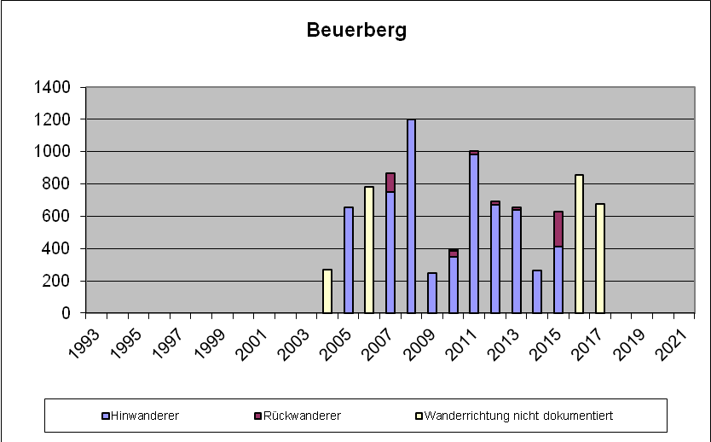

Die Sammelzahl, respektive die der Erdkröten, ist gegenüber den Vorjahren wieder leicht gesunken.
Die Wanderung begann und endete heuer so früh wie noch nie seit Beginn der Aufzeichnungen.
Da auch heuer von den Sammlern keine durchgängige Einteilung in Hin- und Rückwanderung durchgehalten wurde, wurde auf die Unterscheidung im Diagramm verzichtet.
Insgesamt gibt es in Beuerberg jedes Jahr viele überfahrene Tiere, was aber aufgrund des Einzugsgebiets aus verschiedenen Richtungen und der örtlichen Situation nicht zu lösen ist.
Haidach, Gemeinde Eurasburg

Laichgewässer: Weiher westlich der Autobahnunterführung
Straße und Zaun: Gemeindestraße, Zaun für Hin- und Rückwanderung
Auf- und Abbau durch BN
Wanderungsbeginn: (09.) 17. März (In den Vorjahren zwischen 10. und 22. März)
Wanderungsende: 05. April (In den Vorjahren zwischen 16 April und 3. Mai)

Sammelergebnisse:
Haidach | Erdkröten | Grasfrösche | Bergmolche | sonstige | Summen
Hinwanderung | 88 | 10 | 2 | 0 | 100
Rückwanderung | 114 | 0 | 0 | 6 | 120
Summen | 202 | 10 | 2 | 6 | 220
 | Sonstige: 3 SpringFr, 3 unbestimmte Amphibien

Entwicklung seit Beginn der Amphibienschutzmaßnahmen:
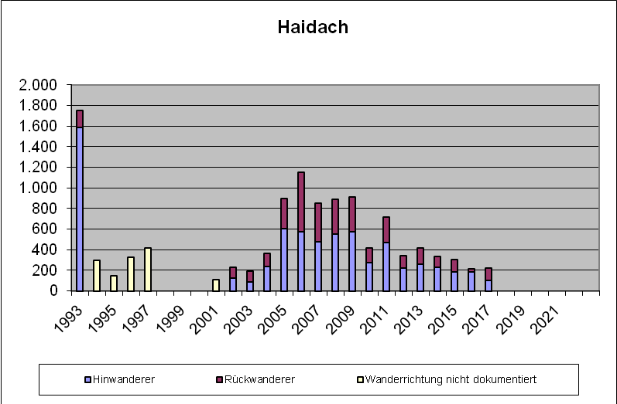

Die Zahl der gesammelten Amphibien ist in Haidach im Vergleich zu den Vorjahren minimal gestiegen, verharrt aber im Vergleich zu den Jahren zwischen 2006 und 2012 auf sehr niedrigem Niveau.
Erwähnenswert sind die unter „Sonstige“ verzeichneten drei Exemplare des Springfroschs (RL Bay „gefährdet“).

Harmatinger Weiher, Gemeinde Dietramszell

Laichgewässer: Großer Weiher unterhalb von Harmating
Straße und Zaun: ST 2073, Auf- und Abbau durch SM Wolfratshausen;
Gemeindestraße nach Schallkofen, nur Rückwanderzaun, Auf- und Abbau durch BN
Wanderungsbeginn: 06. März (In den Vorjahren zwischen 26. Feb. und 29. März)
Wanderungsende: 06. April (In den Vorjahren zwischen 8.und 26. April)

Sammelergebnisse:
Harmatinger Weiher | Erdkröten | Grasfrösche | Bergmolche | sonstige | Summen
Hinwanderung | 1012 | 255 | 1 | 2 | 1270
Rückwanderung | 435 | 350 | 0 | 0 | 785
Summen | 1447 | 605 | 1 | 2 | 2055
 | Sonstige: 2 TeichMo

Entwicklung seit Beginn der Amphibienschutzmaßnahmen:
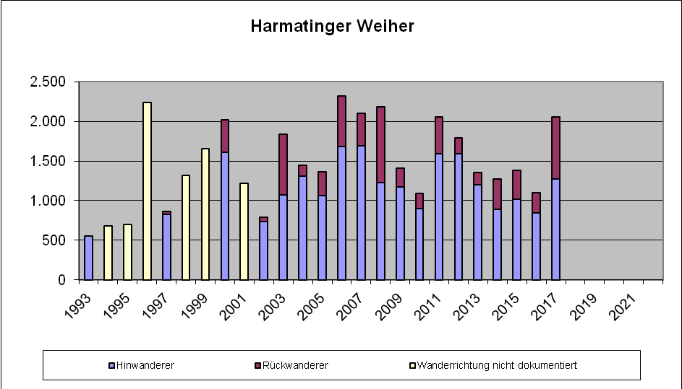

Am Harmatinger Weiher hat sich die Zahl der gesammelten Tiere gegenüber dem Vorjahr fast verdoppelt, vor allem bei den Rückwanderern ist der Anstieg groß. Die Zahl der Bergmolche ging jedoch von 19 auf ein Exemplar zurück.
Für die Rückwanderung bestand heuer keine Notwendigkeit, den Zaun entlang der Gemeindestraße nach Schallkofen von BN-Helfern aufzubauen.
Kochel am See

Laichgewässer: 2 Weiher südöstlich der B11 zwischen Kochel und Ort; zwei entgegengesetzte Laichgebiete, deshalb nicht Unterscheidung in Hin- und Rückwanderung, sondern in Richtung NW nach SO und umgekehrt
Straße und Zaun: B11, Zaun (ca. 350 m; vor 2014: ca. 700 m) für beide Wanderrichtungen. Auf- und Abbau Maschinenring i.A. SM Bad Tölz
Wanderungsbeginn: 11. März (In den Vorjahren zwischen 7. März und 1. April)
Wanderungsende: 18. April (In den Vorjahren zwischen 20. April. und 25. Mai)

Sammelergebnis:
Kochel | Erdkröten | Grasfrösche | Bergmolche | sonstige | Summen | seit 2014 mit Durchlässen
Richtung NW nach SO | 47 | 159 | 2 | 0 | 208
Richtung SO nach NW | 41 | 198 | 1 | 0 | 240
Summen | 88 | 357 | 3 | 0 | 448

Entwicklung seit Beginn der Amphibienschutzmaßnahmen:
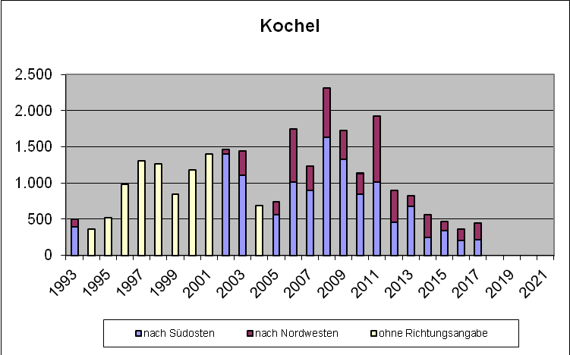

Wie bereits in den letzten Jahren war auffällig, dass auch an für Amphibien witterungsbedingt sehr günstigen Tagen die Sammelzahlen nie besonders hoch waren, die Wanderung sozusagen vor sich hin tröpfelte.
Die Gesamtzahl ist im Vergleich zu den Vorjahren erstmals wieder leicht gestiegen. Jedoch wurde im Sommer 2013 der Abschnitt der B 11 im Sammelbereich ausgebaut und im Zuge dessen sieben Amphibiendurchlässe und Leiteinrichtungen aus Beton eingebaut, so dass ein Teil der Amphibien diese Querungshilfe benutzt haben könnte, worüber es aber keine Erfassung gibt.
Nördlich des nach wie vor auf einem Teilstück notwendigen mobilen Schutzzauns, bei der Einfahrt Ort, wurden heuer zahlreiche überfahrene Amphibien registriert, während im Bereich des südlichen Zaunstücks keine Tiere mehr gefunden wurden.
Lenggries Anger/B 13

Laichgewässer: Weiher westlich der B13
Straße und Zaun: B13, Auf- und Abbau durch SM Bad Tölz / MR
Sammlungsbeginn: 17. März (In den Vorjahren zwischen 16. März und 6. April)
Sammlungsende: 25. März (In den Vorjahren zwischen 31. März und 2. Mai)

Sammelergebnisse:
Lenggries Anger/B13 | Erdkröten | Grasfrösche | Bergmolche | sonstige | Summen | 2017 neue Leiteinrichtungen, Baustelle noch nicht ganz fertig gewesen
Summen | 6 | 689 | 1 | 0 | 696

Entwicklung seit Beginn der Amphibienschutzmaßnahmen:
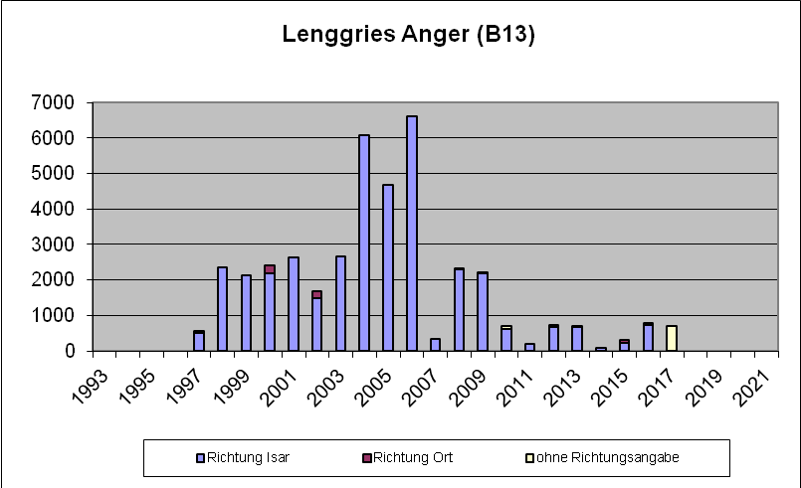

Im Zuge der Anlage von drei Durchlässen im Herbst 2016/Frühjahr 2017 soll den Amphibien eine Unterquerung der B13 ermöglicht werden und so die Lebensräume in den Isarauen und dem Gebiet des Mühlbachs verbunden werden.
Zu Beginn der heuer allgemein recht früh einsetzenden Amphibienwanderung waren die Baumaßnahmen nördlich der Hirschbachbrücke jedoch noch nicht abgeschlossen, so dass der tatkräftige Einsatz von BN-Helfern während der gesamten Wanderzeit notwendig war.
Die Zahl der gesammelten Amphibien ist heuer in etwa wie im vergangenen Jahr, aufgrund der Sondersituation durch die Baumaßnahmen aber wenig aussagekräftig.

Fotos vom Einbau der neuen Leiteinrichtungen, Aufnahmedatum 04.03.17:

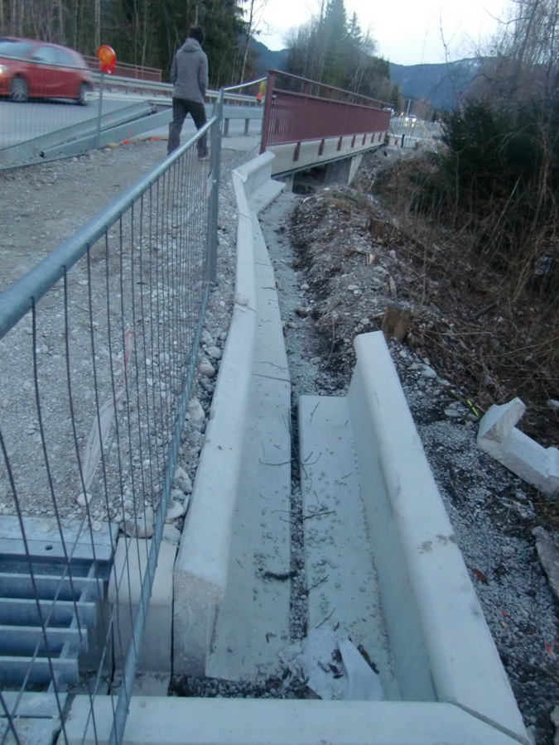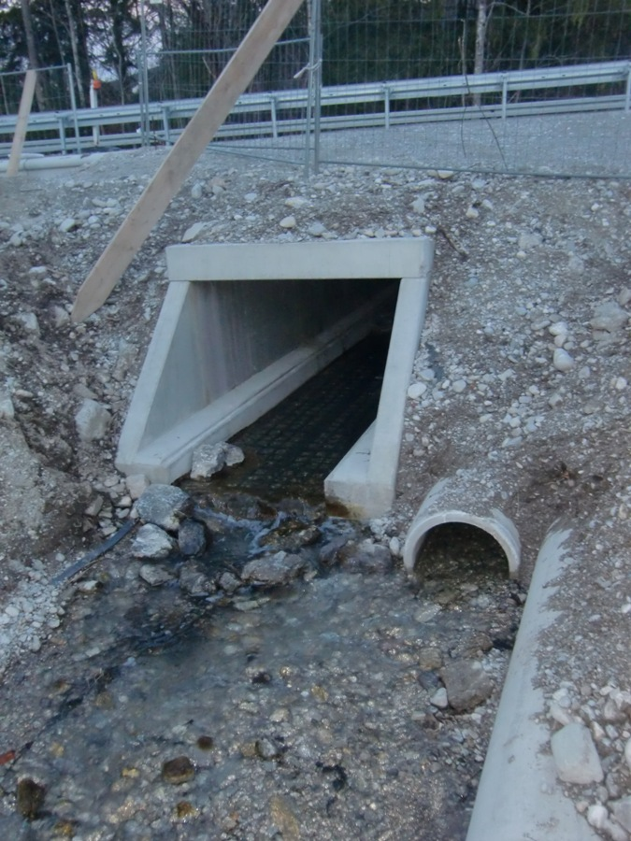

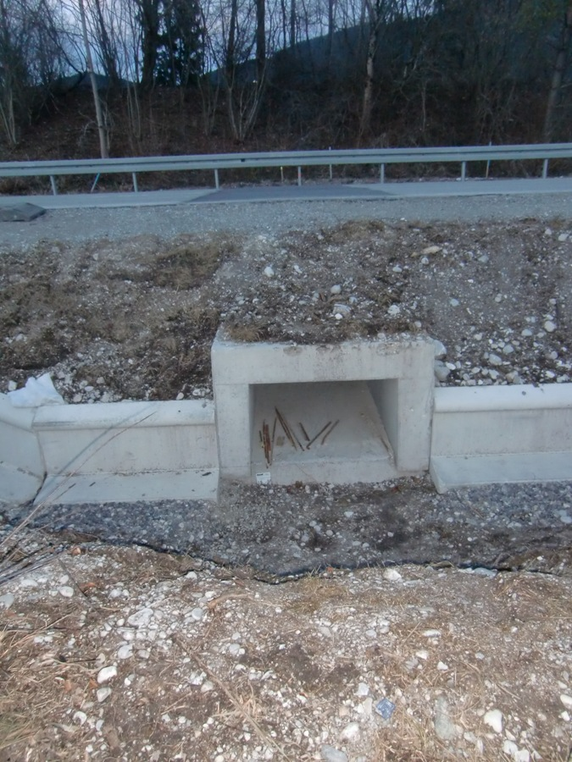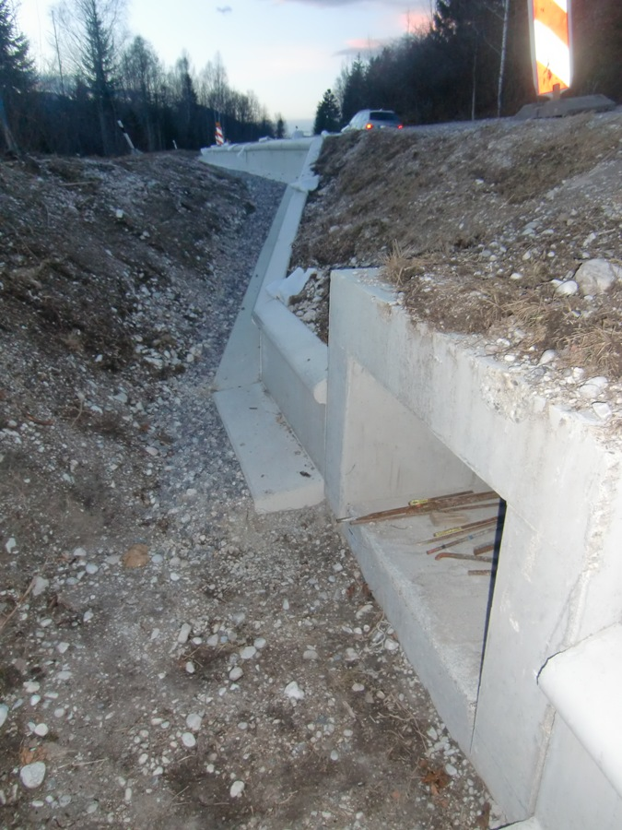

Lenggries Hohenburg

Laichgewässer: Schlossweiher
Straße und Zaun: Gemeindestraße; (2013 erstmals Teilzaun, Auf- u. Abbau durch BN);
2015 ohne Zaun, stattdessen Verkehrsumleitung an starken Wandertagen; ab 2016 wieder mit Zaun und neuer Schleuse)
Wanderungsbeginn: 14. März (In den Vorjahren 13. - 25. März)
Wanderungsende: 10. April (In den Vorjahren 31. März – 11. April)

Sammelergebnisse:
Lenggries Hoh. | Erdkröten | Grasfrösche | Bergmolche | sonstige | Summen | z.T. nur Schätzungen, da so viele
Hinwanderung | 30 | 7806 | 12 | 0 | 7848
Rückwanderung | 7 | 92 | 1 | 0 | 100
Summen | 37 | 7898 | 13 | 0 | 7948

Entwicklung seit Beginn der Amphibienschutzmaßnahmen:
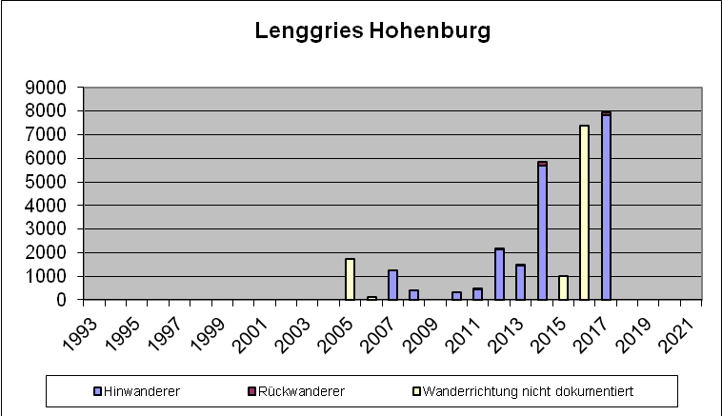

Die Laichwanderung aus der Hirschbachaue zu den Hohenburger Weihern erfolgt seit mehreren Jahren fast nur mehr östlich vom Schloss. Bei der Wanderung 2014 wurde erstmals über eine Strecke von ca. 300 m ein Zaun aufgebaut. Zum einen aufgrund der hohen Sammelzahlen, zum anderen, da die Montage des Zauns und das Aufklauben der Tiere in der Enge schwierig sind sowie das Schneeräumen behindert wird, wurde mit der Gemeindeverwaltung für 2015 vereinbart, dass der örtliche Koordinator den Verkehr bei zu erwartender starker Wanderung für diesen Abend umleiten darf.
Diese Vorgehensweise hatte sich aus verschiedenen Gründen letztlich nicht bewährt, so dass seit 2016 wieder mit Zaunelementen, aufgebaut durch BN-Helfer, gearbeitet wurde. Zusätzlich wurde eine 2016 eigens hergestellte „Zaunschleuse“ heuer weiter verbessert und im Bereich des höchsten Amphibienaufkommens eingebaut, die bei Bedarf unter Anhaltung des Verkehrs kurzzeitig geöffnet werden konnte, wenn sich besonders viele Tiere angesammelt hatten. Dafür waren drei Helfer gleichzeitig nötig. Es zeigte sich wieder, wie schon im Vorjahr, dass sich in Spitzenzeiten die Wanderung stark in den hellen Tag hinein verlagern kann.

Registriert wurde auf diese Weise eine noch höhere Zahl im Vorjahresvergleich von knapp 7950 Amphibien (fast durchweg Grasfrösche). Obwohl auch große Schwankungen normal sind, könnte die Population der Hirschbachaue/Hohenburger Weiher vom jahrelangen Aussetzen des Fischbesatzes profitiert haben. Der neuerliche Besatz (erstmals wieder im vergangenen Jahr) in den Laichweihern scheint sich (noch) nicht auszuwirken.
Für den im dortigen Gelände so schwierigen Zaunaufbau (harter, felsiger Boden; sehr enge Verhältnisse) konnten neue, tatkräftige jüngere Helfer gefunden und eingearbeitet werden.

Meilenberg, Dorfen, Gemeinde Icking

Laichgewässer: Kleiner Weiher bei Gut Meilenberg, in der Nähe des Golfplatzes; zusätzlich zwei Weiher am Golfplatz, die als Laichgewässer angenommen werden
Straße und Zaun: Gemeindestraße Dorfen – Münsing, nur für die Hinwanderung. Auf- und Abbau durch Bauhof Icking
Wanderungsbeginn: 08. März (In den Vorjahren zwischen 12. März und 2. April)
Wanderungsende: 30. März (In den Vorjahren zwischen 5. und 20. April)

Sammelergebnisse:
Meilenberg | Erdkröten | Grasfrösche | Bergmolche | sonstige | Summen
Hinwanderung | 541 | 7 | 0 | 0 | 548
Rückwanderung | 98 | 0 | 0 | 0 | 98
Summen | 639 | 7 | 0 | 0 | 646

Entwicklung seit Beginn der Amphibienschutzmaßnahmen:
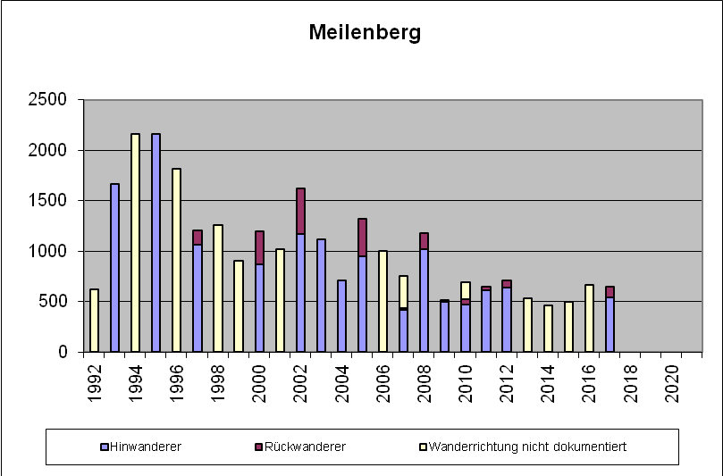

Die Anzahl der gesammelten Erdkröten und Grasfrösche ist kaum verändert gegenüber dem Vorjahr, allerdings wurde heuer kein einziger Molch über die Straße getragen (Vorjahr: 10).
Die Wanderung begann und endete heuer so früh wie noch nie seit Beginn der Aufzeichnungen.
Auch heuer wurde wieder zusätzlich zum Sammeln eine nächtliche Straßensperrung bei den zuständigen Gemeinden beantragt.
Sachsenkam

Laichgewässer: Weiher zwischen Reutberg und der TÖL 10
Straße und Zaun: TÖL 10 zwischen Kirchbichl und Sachsenkam
Zaun für Hin- und Rückwanderung
Auf- und Abbau Maschinenring i.A. SM Bad Tölz
Wanderungsbeginn: 09. März (In den Vorjahren zwischen 1. März und 6. April)
Wanderungsende: 13. April (In den Vorjahren zwischen 16. April und 28. Mai)

Sammelergebnisse
Sachsenkam | Erdkröten | Grasfrösche | Bergmolche | sonstige | Summen
Hinwanderung | 1066 | 380 | 4 | 19 | 1469
Rückwanderung | 795 | 79 | 0 | 1 | 875
Summen | 1861 | 459 | 4 | 20 | 2344
 | Sonstige: 20 SpringFr

Entwicklung seit Beginn der Amphibienschutzmaßnahmen:
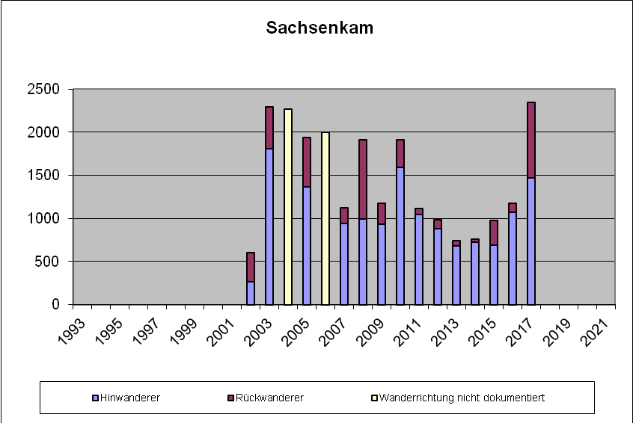

Das Sammelergebnis ist insgesamt doppelt so hoch wie im vergangenen Jahr, was auf einen Anstieg bei den Hinwanderern, vor allem aber bei den Rückwanderern zurückzuführen ist. Erwähnenswert sind die unter „Sonstige“ verzeichneten 20 Exemplare des Springfroschs (RL Bay „gefährdet“).
Probleme bereiteten wie jedes Jahr unvernünftige Autofahrer, die trotz Geschwindigkeitsbegrenzung, Hinweisschildern und Dunkelheit nicht vom Rasen abzuhalten sind, ein Umstand, den ein Amphibienhelfer als lebensgefährlich bezeichnete.

Schwaigwall

Laichgewässer: Teich auf dem Gelände des Altenheims
Straße und Zaun: Gemeindestraße, Ost-West-Verbindung zwischen B11 und Töl 22;
2016 neu, ohne Zaun
Wanderungsbeginn: 05. März (Im Vorjahr 28. März)
Wanderungsende: 06. April (Im Vorjahr 08. April)

Sammelergebnisse
Schwaigwall | Erdkröten | Grasfrösche | Bergmolche | sonstige | Summen | 2. Jahr Sammlung, regelmäßig, ohne Zaun
Hinwanderung | 844 | 37 | 0 | 0 | 881
Rückwanderung | 288 | 26 | 0 | 0 | 314
Summen | 1132 | 63 | 0 | 0 | 1195

Entwicklung seit Beginn der Amphibienschutzmaßnahmen:
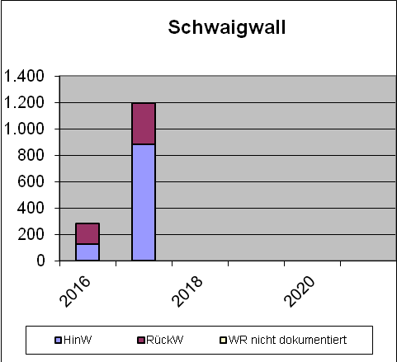

In Schwaigwall (Stadt Geretsried) wurde wieder die Ortsverbindungsstraße zwischen 19 Uhr abends und 05 Uhr morgens während der Wanderzeit der Amphibien gesperrt. Ein gewisses Verkehrsaufkommen ist wegen des in Schwaigwall gelegenen Altenheims dennoch gegeben. Da hier im vergangenen Jahr bei einer Kontrollfahrt zahlreiche überfahrene Amphibien gefunden wurden, wurde heuer von Beginn an systematischer im Bereich des Altenheims (früher gab es Wanderbewegungen beim Gut Fuchs) bei gutem Amphibienwetter ohne Zaun gesammelt. Dies ist mit ein Grund für die fast viermal so hohe Gesamtzahl (vor allem Erdkröten) im Vergleich zum Vorjahr, sowie die gestiegene Helferstundenzahl.

Seestaller Weiher, Gemeinde Dietramszell

Laichgewässer: Seestaller Weiher
Straße und Zaun: ST 2368, bis 2015 fest installierter Drahtnetzzaun für die Hinwanderung, seit 2016 mobiler Zaun (nur Hinwanderung)
Wanderungsbeginn: 02. März (In den Vorjahren zwischen 04. und 28. März)
Ende Hinwanderung: 25. März (In den Vorjahren zwischen 24. März und 13. April)

Sammelergebnisse:
Seestaller W. | Erdkröten | Grasfrösche | Bergmolche | sonstige | Summen
nur Hinwanderung betreut | 6 | 3048 | 153 | 317 | 3524 | seit 2016 mit mobilem Zaun
 | Sonstige: 42 SpringFr, 11 TeichFr, 209 TeichMo, 43 KammMo, 12 unbestimmte Amph.

Entwicklung seit Beginn der Amphibienschutzmaßnahmen:
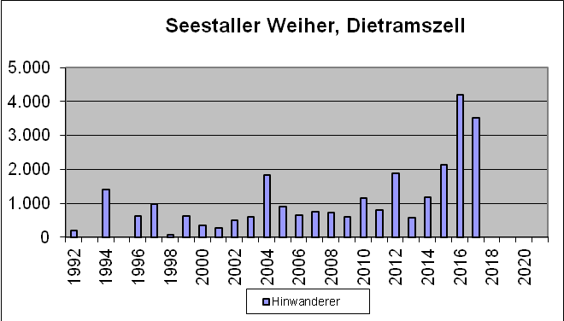

Der bis 2015 vorhandene fest installierte Zaun (Verlauf im Wald) als Leiteinrichtung zu zwei engen Straßendurchlässen, die von erwachsenen Tieren vermutlich nie angenommen wurden, wurde wegen starker Abnutzungserscheinungen abgebaut. Erstmals wurde deshalb im Frühjahr 2016 ein mobiler Zaun entlang der Straße aufgestellt und die wandernden Amphibien dort abgesammelt. Die Rückwanderung wird wie bisher nicht betreut.
Am Seestaller Weiher beginnt die Wanderung immer recht früh bezogen auf den Landkreis, heuer so früh wie noch nie seit den Aufzeichnungen. Das Sammelergebnis ist niedriger als im Vorjahr vor allem durch Rückgang der Grasfroschzahlen. Dafür hat sich die Zahl der gesammelten Molche verdoppelt.
Erwähnenswert ist das Vorkommen der unter „Sonstige“ verzeichneten 42 Springfrösche (RL Bay „gefährdet“) sowie insbesondere der 43 Kammmolch-Exemplare (RL Bay „stark gefährdet“).

Im November 2011 wurden durch Ausbaggerung zwei offene Wasserflächen geschaffen, da der Seestaller Weiher stark verlandet war. Diese Maßnahme hat sich sehr gut bewährt.
Stallauer Weiher, Gemeinde Wackersberg

Laichgewässer: Stallauer Weiher
Straßen und Zäune: B 472, teils feste Durchlässe, teils Zaun für Hin- und Rückwanderung. Auf- und Abbau MR i.A. der UNB.
2013 erstmals zusätzlicher Rückw.zaun beim Gasthaus Wiesweber
Wanderungsbeginn: 11. März (In den Vorjahren zwischen 6. und 25. März)
Wanderungsende: 20. Mai (In den Vorjahren zwischen 29. April und 22. Mai)

Sammelergebnisse:
Stallauer W. | Erdkröten | Grasfrösche | Bergmolche | sonstige | Summen
Hinwanderung | 3943 | 45 | 0 | 0 | 3988
Rückwanderung | 4005 | 370 | 1 | 2 | 4378
Summen | 7948 | 415 | 1 | 2 | 8366
 | Sonstige: 2 SpringFr

Entwicklung seit Beginn der Amphibienschutzmaßnahmen:
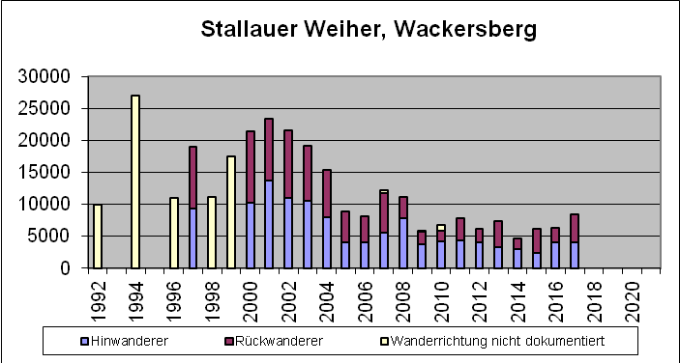

Der Weiher war heuer den Winter über abgesenkt worden, etwa Anfang März wurde der Mönch geschlossen. Dennoch war der Wasserspiegel deutlich niedriger als sonst, Probleme hinsichtlich der Laichwanderung dürften sich aber vermutlich nicht ergeben haben.
Mit einem Anteil von rund 22 % der im Landkreis gesammelten Tiere erwies sich die Wanderstrecke am Stallauer Weiher (heuer zusammen mit Ascholding) wieder als eine der mengenmäßig stärksten Strecken mit gestiegener Zahl gegenüber dem Vorjahr (insbesondere an Erdkröten und rückwandernden Grasfröschen). Ein Teil der Wanderung verläuft vermutlich durch Tunnel, an denen die Zahlen nicht erfasst werden. Beim Gasthaus Wiesweber konnte der zusätzliche Rückwanderzaun wieder optimal durch einen privaten Garten realisiert werden. Da kaum Helfer eine getrennte Erfassung vorgenommen haben, erübrigt sich eine gesonderte Darstellung der Zahlen.
Im Bereich der ungesicherten Abschnitte bei landwirtschaftlichen Zufahrten wurden heuer Bretter installiert, die sich bei Durchfahrt leicht weg- und wieder hinstellen ließen. Aufgrund der deutlich geringeren Anzahl überfahrener Tiere scheint sich diese Lösung bewährt zu haben. Allerdings waren die nur provisorisch ausgebesserten Schäden an den Leiteinrichtungen östlich vom Wiesweber auf beiden Seiten der B 472, die bereits im vergangenen Jahr festgestellt worden waren, unterm Jahr nicht dauerhaft repariert worden, so dass Amphibien dort auf die Straße gelangten und überfahren wurden.
Urfeld, Gemeinde Kochel am See

Laichgewässer: Walchensee
Straße: B11, 2017 kein Zaun aufgebaut
Sammelzeit:

Urfeld | Erdkröten | Grasfrösche | Bergmolche | sonstige | Summen | Sammlung nur bei Bedarf u. ohne Zaun
Summen | 0 | 0 | 0 | 0 | 0

Entwicklung seit Beginn der Amphibienschutzmaßnahmen:
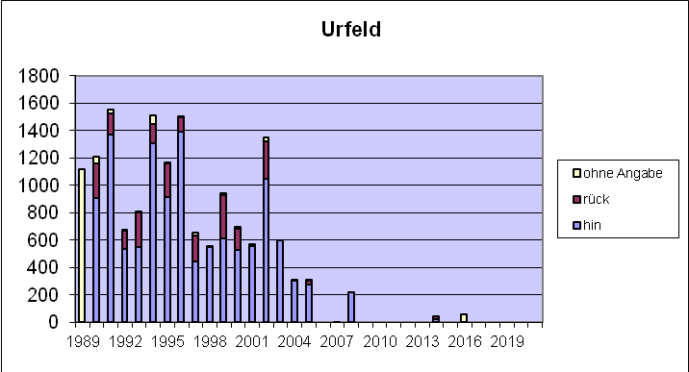

Da in den letzten Jahren nur noch wenige Amphibien an der bisherigen Strecke registriert worden waren (eine mögliche Ursache könnte die Bautätigkeit im Bereich „Karwendelblick“ und die dortige Böschungsverbauung sein), wurde - nach mehreren Jahren ohne Zaun - im Frühjahr 2014 noch einmal ein Zaun aufgebaut, um die Beobachtungen zu verifizieren. Da jedoch nur sehr wenige Amphibien am Zaun gesammelt wurden und auch kaum überfahrene Tiere registriert wurden, andererseits in der Walchenseebucht zahlreiche Amphibien beobachtet werden konnten, ist davon auszugehen, dass sich die Wanderwege vermutlich verlagert haben. Deshalb wurde seitdem auf einen Zaun verzichtet. Der örtliche Sammler führte bei günstigem Amphibienwetter lediglich Kontrollgänge durch, meldete aber so gut wie keine Tiere.

Walchensee, Gemeinde Kochel am See

Laichgewässer: Walchensee
Straße: B11 am Parkplatz der Herzogstandbahn und
in der Linkskurve am südlichen Ortsende (Lobesau).
Zaunauf-/Abbau durch SM Oberau.
Sammelzeit: keine genauen zeitl. Angaben

Sammelergebnisse:
Walchensee | Erdkröten | Grasfrösche | Bergmolche | sonstige | Summen | Sammlung nur bei Bedarf u. ohne Zaun
Summen | 210 | 27 | 0 | 0 | 237

Entwicklung seit Beginn der Amphibienschutzmaßnahmen:
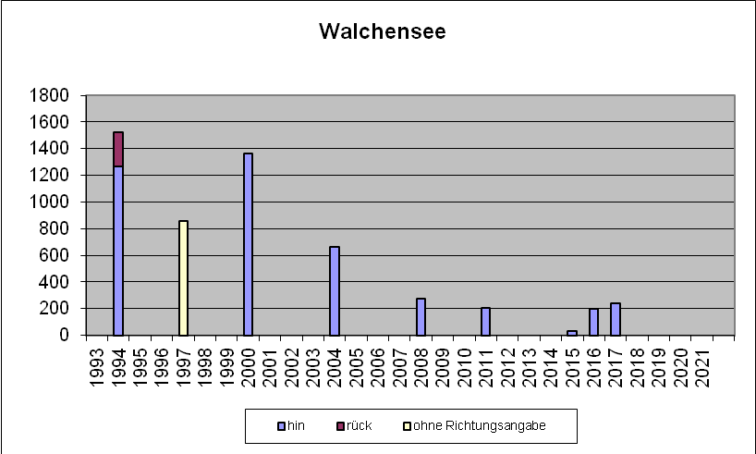

An den etablierten Abschnitten wurde auch heuer kaum eine Wanderbewegung registriert, etwa 210 Erdkröten und 27 Grasfrösche und nur wenige überfahrene Tiere wurden durch den örtlichen Sammler gemeldet.
Vermutlich verläuft ein Teil der Wanderung durch vorhandene Tunnel und wird nicht in Zahlen erfasst.

Ende des Berichts

